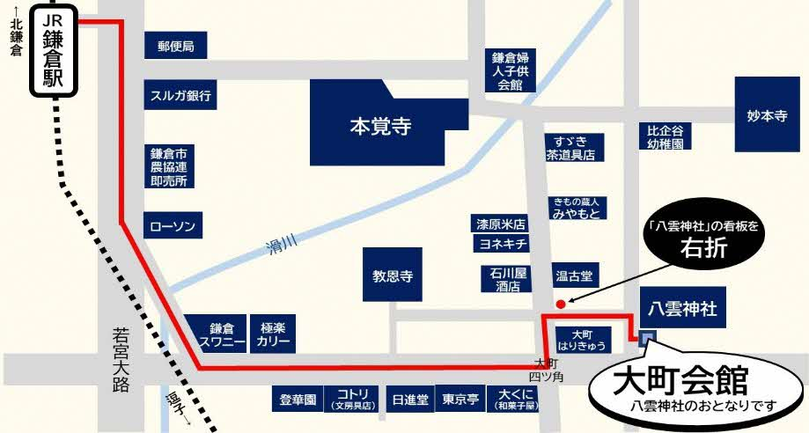
■会場案内
大町会館 ２階（鎌倉市大町１-１１-１７）
JR鎌倉駅より徒歩10分
※駐車場、駐輪場はありません。
※会場では階段の上り下りがございます。
また、会場内は畳となっております。
お履物を脱ぎ、座布団に着座いただき
ますので、予めご了承ください。

■お知らせ
会議を円滑に進めるため、下記の参加申込書の必須事項は必ずご記入ください。
また、新型コロナウィルス感染拡大の状況によっては、開催方法をオンラインに変更させて
いただく場合もありますのでご了承ください。
※ ご記入いただいた個人情報等を、パートナーシップ支援事業以外の目的で利用することはありません。

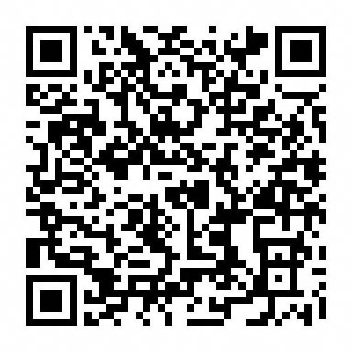
■お問合せ
申込フォームは
こちらから☞
神奈川県 政策局 政策部 ＮＰＯ協働推進課
電話：045-210-3703

鎌倉市市民活動センター
検索
鎌倉市市民活動センター（ＮＰＯセンター鎌倉）
電話：0467-60-4555

■申込方法
鎌倉市市民活動センター（ＮＰＯセンター鎌倉）のHP掲載の申込フォームからお申込みく
ださい。もしくは、下記またはHP掲載の申込書をご記入の上、メールに添付して次のアド
レス（npo@chive.ocn.ne.jp）へお送りください。
締切：２月17日（金）（定員になり次第締め切らせていただきます。）

企業・ＮＰＯ・大学・市民のためのパートナーシップミーティングin 鎌倉 参加申込書
- 氏名・ふりがな【必須】 | - 会社または団体名【必須】 | - 連絡先（電子メール）【必須】
- 当日、上記項目を記載した参加者名簿を配布します。名簿掲載の可否についてお知らせください。
【必須。いずれかに☑を入れてください】
□氏名・団体名・メールアドレス掲載可 □氏名・団体名掲載可 □団体名のみ掲載可
□名簿への掲載不可
5. 当日、参加者へ貴団体のチラシ等の配布が可能です。配布の希望についてお知らせください。
【必須。いずれかに☑を入れてください】
□配布希望あり（当日40部お持ちください。） □配布希望なし
6. このイベントを通じて、実施してみたいマッチングのイメージやアイディア【必須】

7. 貴組織・団体が、ともに取り組む相手方に提供できること（ヒト・モノ・カネなどのリソース、組織の
強みなど）【任意】

8. 貴組織・団体に不足していること。相手方に求めたいこと【任意】

※6-8の内容は、当日名簿に掲載、配布します。参加者間の交流促進のため、なるべくご記入ください。
※ ご記入いただいた個人情報等を、パートナーシップ支援事業以外の目的で利用することはありません。

